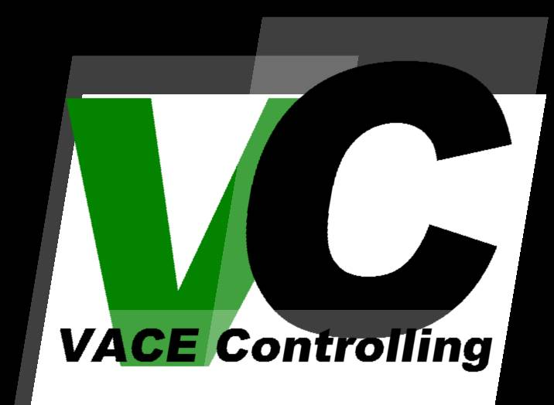

-Systemspezifikationen: SW-Spezifikation- Stammdaten
VACE Controlling
Version: 1.0
Projektbezeichnung | VACE Controlling
Projektleiter | Bräu Bernhard (berhard@braeu.at)
Verantwortlich | Romana Nöstlehner VACE Engineering GmbH u. Co
Erstellt am | 07.11.06
Zuletzt geändert | 12.02.2007 09:10
Bearbeitungszustand | X | in Bearbeitung
Bearbeitungszustand |  | Vorgelegt
Bearbeitungszustand |  | fertig gestellt
V-Modell-XT Version | Version 1.2.0
Weitere Produktinformationen
Mitwirkend | Bräu Bernhard
Änderungsverzeichnis
Änderung |  |  | Geänderte Kapitel | Beschreibung der Änderung | Autor | Zustand
Nr. | Datum | Version
1 |  | 1.1 | Alle | Initiale Produkterstellung | Bräu
Prüfverzeichnis
Die folgende Tabelle zeigt einen Überblick über alle Prüfungen – sowohl Eigenprüfungen wie auch Prüfungen durch eigenständige Qualitätssicherung – des vorliegenden Dokumentes.
Datum | Geprüfte Version | Anmerkungen | Prüfer | Neuer Produktzustand
Inhalt
1 Einleitung 5
2 SW-Element-Überblick 6
3 Schnittstellenbeschreibung 7
4 Nicht-funktionale Anforderungen 8
5 Schnittstellenrealisierung 9
6 Verfeinerung nicht-funktionaler Anforderungen 10
7 Anforderungsverfolgung 11
8 Abkürzungsverzeichnis 12
9 Literaturverzeichnis 12
10 Abbildungsverzeichnis 12

Einleitung
Die SW-Spezifikation beschreibt alle funktionalen und nicht-funktionalen Anforderungen an ein SW-Element (SW-Einheit, SW-Komponente oder SW-Modul). Zur Erstellung der Spezifikation werden die Anforderungen aus den Spezifikationen übergeordneter Systemelemente beziehungsweise SW-Elemente abgeleitet. Die Spezifikation dient als Vorgabe und Hilfsmittel für Entwurf und Dekomposition der SW-Architektur. Sollten im Laufe der weiteren Entwicklung des SW-Elements Änderungen nötig sein, ist zunächst immer die SW-Spezifikation anzupassen. Die Prüfspezifikation Systemelement definiert die Prüffälle zum Nachweis der Schnittstellen und Anforderungen der Spezifikation.
Wesentliche Inhalte der SW-Spezifikation sind die Beschreibung der Anforderungen an das SW-Element sowie die Festlegung der Schnittstellen, die es zu bedienen hat. Zusätzlich wird die Verfeinerung und Zuordnung von Anforderungen und Schnittstellen zu untergeordneten SW-Elementen beschrieben.
Im Rahmen der Anforderungsverfolgung wird sichergestellt, dass alle Anforderungen an das Element bei der Verfeinerung auf die nächste Hierarchieebene berücksichtigt werden. Die Erstellung der SW-Spezifikationen erfolgt Hand in Hand mit dem Architekturentwurf der SW-Einheiten. Zur Sicherstellung der Konsistenz zwischen Spezifikationen und Architektur ist der SW-Architekt verantwortlich für die Erstellung beider Produkte.
Anforderungen aus der SW-Spezifikation können sich auf die Spezifikation Logistische Unterstützung auswirken. Ebenso können Anforderungen der Logistik die SW-Spezifikation beeinflussen.

SW-Element-Überblick
Der SW-Element-Überblick gibt einen groben Überblick über das zu realisierende SW-Element. Aufgaben und Ziele des SW-Elements werden überblickartig beschrieben. Zum besseren Verständnis wird die Rolle des Elements innerhalb des Systems, eines Unterstützungssystems oder einer SW-Einheit dargestellt.

Das SW-Modul Stammdaten Eingabe dient zur Eingabe der Projektstammdaten.
Weiters soll es möglich sein, die Mitarbeiterstammdaten und Mitarbeiterkonditionen zu Kontrollieren, welche über das SW-Modul Excel-Imports-Exports in die Datenbank geladen werden.

Schnittstellenbeschreibung
Eine Schnittstelle repräsentiert die Grenze eines SW-Elements zu seiner Umgebung. Sie beschreibt, welche Daten an der Elementgrenze ausgetauscht werden, und die logischen Abhängigkeiten. Damit definiert die Schnittstelle die Dienste, die vom SW-Element zu erbringen sind. Ein SW-Element kann mehrere Schnittstellen besitzen.
In der Schnittstellenbeschreibung werden die funktionalen Anforderungen an das SW-Element gesammelt, alle Schnittstellen festgelegt und im Zusammenhang dargestellt. Zusammen mit den nicht-funktionalen Anforderungen enthält die Schnittstellenbeschreibung die notwendigen Informationen zur Entwicklung des SW-Elements. In der Schnittstellenbeschreibung werden neben den Schnittstellen zu anderen SW-Elementen auch die Schnittstellen zur Umgebung beschrieben, wie die grafische Benutzerschnittstelle oder Schnittstellen zu Unterstützungssystemen.
Die Beschreibung der funktionalen Schnittstelle teilt sich in die Beschreibung ihres statischen und dynamischen Verhaltens auf. Das statische Verhalten legt die Struktur der Aufrufe fest, über die Dienste des SW-Elements genutzt werden können. Zur Beschreibung dienen insbesondere Methodensignaturen und Definitionen von Datentypen. Das dynamische Verhalten bestimmt die Reihenfolge der Aufrufe und die logischen Abhängigkeiten der übermittelten Daten. Zur Beschreibung des dynamischen Verhaltens werden häufig Ablaufdiagramme (Sequenzdiagramme, Message Sequence Charts) oder Zustandübergangsdiagramme verwendet.
Grundlage für die Schnittstellenbeschreibung sind die Schnittstellenübersicht der Architektur sowie die Schnittstellenrealisierungen der Systemspezifikationen übergeordneter Systemelemente. Die Schnittstellenbeschreibung sollte sich daran orientieren, ob eine Wiederverwendung bereits bestehender SW-Elemente möglich ist. Darüber hinaus ist bei der Beschreibung der Schnittstellen darauf zu achten, dass die Schnittstellen stabil sind und damit eine möglichst lange Nutzung des SW-Elements möglich wird.

Die einzige Schnittstelle zum SW-Modul stellt die Datenbank dar, aus derer folgende Daten gelesen bzw. geschrieben werden.

Es gibt folgende Bereiche:
- Mitarbeiterstammdaten
- Mitarbeiterkonditionen
- Projektstammdaten

Nicht-funktionale Anforderungen
Neben den funktionalen Anforderungen hat ein SW-Element eine Reihe nicht-funktionaler Anforderungen zu erfüllen. Zu den häufig geforderten nicht-funktionalen Anforderungen speziell an ein SW-Element gehören beispielsweise Benutzbarkeit, Antwortzeit, Transaktionsrate, Vertraulichkeit oder Datenintegrität.
Die nicht-funktionalen Anforderungen werden im Detail beschrieben und mit konkret geforderten Werten belegt. Die für das SW-Element relevanten nicht-funktionalen Anforderungen werden aus den Spezifikationen der übergeordneten Systemelemente beziehungsweise SW-Elemente abgeleitet.

Fehlerbehandlung:
Es sollen alle Fehler, wenn möglich, durch die Software abgefangen und behandelt werden bzw. eine sprechende Fehlermeldung ausgegeben werden, sodass es dem Benutzer möglich ist, auf den Fehler zu reagieren.

Einfache Wartung des Codes und Dokumentation:
Der Code des Programms soll so geschrieben werden, dass es ohne Probleme möglich ist, die Wartung des Programms einer anderen, projektfremden Person zu übertragen. Weiters soll eine umfangreiche Dokumentation über das System erstellt werden.

Schnittstellenrealisierung
In der Schnittstellenrealisierung erfolgt die Verfeinerung der funktionalen Anforderungen aus der Schnittstellenbeschreibung. Die Anforderungen werden konkretisiert, verfeinert und den SW-Elementen der darunter liegenden Hierarchieebene zugeordnet.
Grundlage der Schnittstellenrealisierung ist die SW-Architektur der übergeordneten SW-Einheit . SW-Komponenten und SW-Module der verschiedenen Hierarchieebenen werden dort im Rahmen der Dekomposition identifiziert.

Mitarbeiterstammdaten:
Die Mitarbeiterstammdaten haben folgende Felder:
- Personalnummer
- Vorname
- Nachname
- Geburtsdatum
- Abteilung

Mitarbeiterkonditionen:
Die Mitarbeiterkonditionen bestehen aus folgenden Feldern:
- Personalnummer
- Gehalt
- Weiterverrechnung
- Revisionsdatum
- Gehaltsänderung gültig ab
- 200 % Überstunden
- 100 % Überstunden
- 75 % Überstunden
- 50 % Überstunden
- Auslandsbezug
- Auslands UP

Projektstammdaten:
Die Projektstammdaten haben folgende Felder:
- Projektname
- Projektnummer
- Auftragswert

Verfeinerung nicht-funktionaler Anforderungen
Die Verfeinerung nicht-funktionaler Anforderungen erfolgt parallel zur Verfeinerung der funktionalen Anforderungen in der Schnittstellenrealisierung. Die nicht-funktionalen Anforderungen werden konkretisiert, verfeinert und den SW-Elementen der darunter liegenden Hierarchiestufe zugeordnet.
So kann beispielsweise eine in der Schnittstellenbeschreibung geforderte Antwortzeit von höchstens 0,5 Sekunden auf zwei SW-Elemente mit der Anforderung von je 0,25 Sekunden verfeinert werden.
Die verfeinerten Anforderungen bleiben als eigenständige Anforderungen bestehen oder werden in die Schnittstellenrealisierung integriert.

Anforderungsverfolgung
Im Rahmen der Anforderungsverfolgung wird die Zuordnung der funktionalen und nicht-funktionalen Anforderungen an das SW-Element auf die verfeinerten Anforderungen und auf untergeordnete SW-Elemente zusammenfassend dargestellt. Grundlage sind die Ergebnisse der Schnittstellenrealisierung sowie der Verfeinerung nicht-funktionaler Anforderungen. Die bidirektionale Verfolgbarkeit (d.h. von übergeordneten zu untergeordneten SW-Elementen und umgekehrt) muss dabei sichergestellt werden. Die Darstellung kann beispielsweise anhand einer Matrix erfolgen.

